 | 

ARIS-Dokumentation zum Prozess
Entscheidungsverfahren zum Anspruch auf SOPÄDFÖ durchführen - FDS beauftragen

Beschreibung: | Dieser Prozess beschreibt die Abläufe zur Beantragung und Beauftragung einer förderdiagnostischen Stellungnahme.
Kommentar: | Förderdiagnostische Stellungnahme (FDS)
Prozesseigentümer(in): | HKM Referat III.A.1
Fachliche(r) Prozessmanager(in): | HKM Referat III.A.1, HKM Referat IV.2 Herr Sebastian Felgenhauer
HELAKOS- Prozessmanager(in): | Frau Heike Theis, HZD
Status: | Fertig
Inhaltsverzeichnis

1.1 Funktionen, 5
1. Gesamtprozess Entscheidungsverfahren zum Anspruch auf SOPÄDFÖ durchführen - FDS beauftragen, 3
2. Teilprozesse, 7
3. Übersicht Fachbegriffe, 8
4. Übersicht Dateien/Dokumente, 10
5. Übersicht Anwendungssysteme/Komponenten, 11
6. Übersicht Rollen/Gruppen, 12

1. Gesamtprozess Entscheidungsverfahren zum Anspruch auf SOPÄDFÖ durchführen - FDS beauftragen
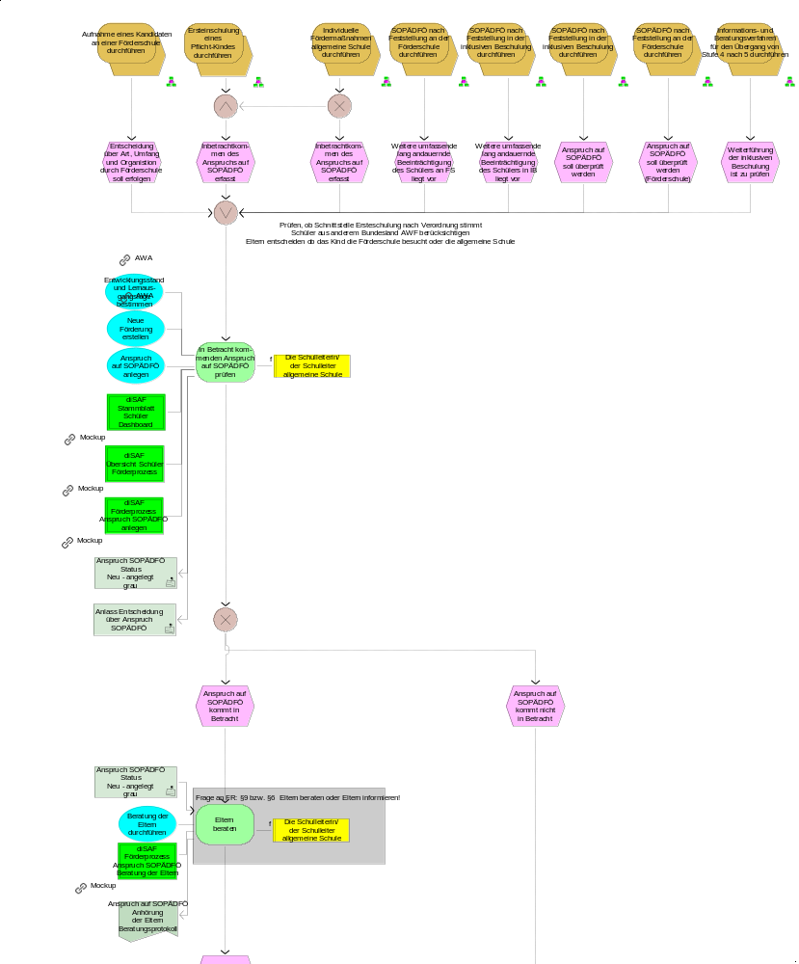
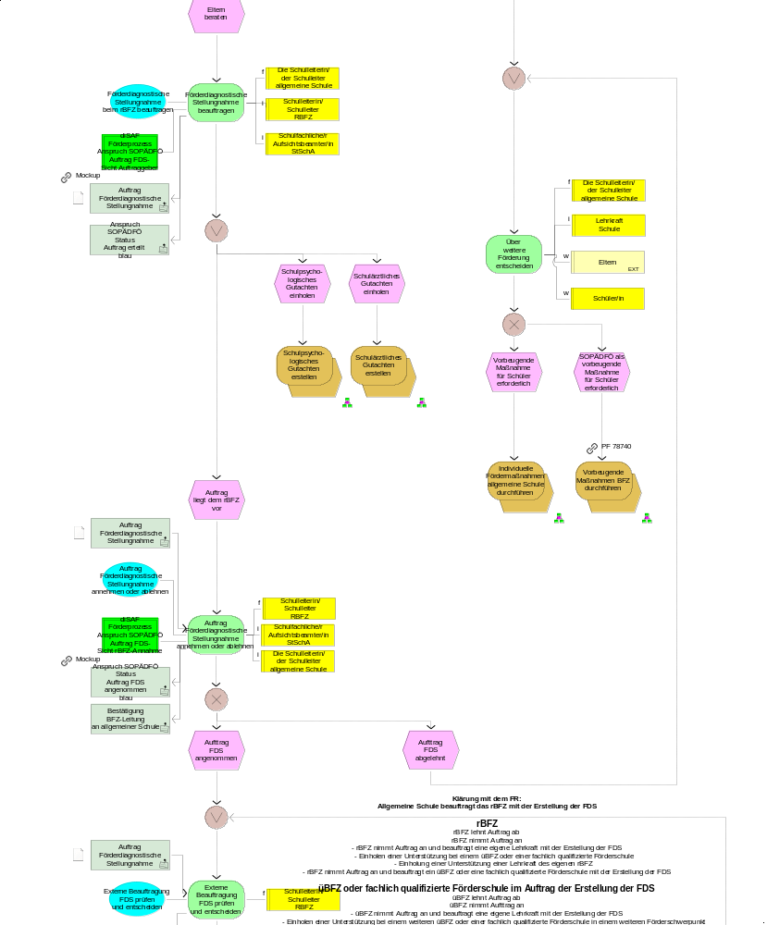
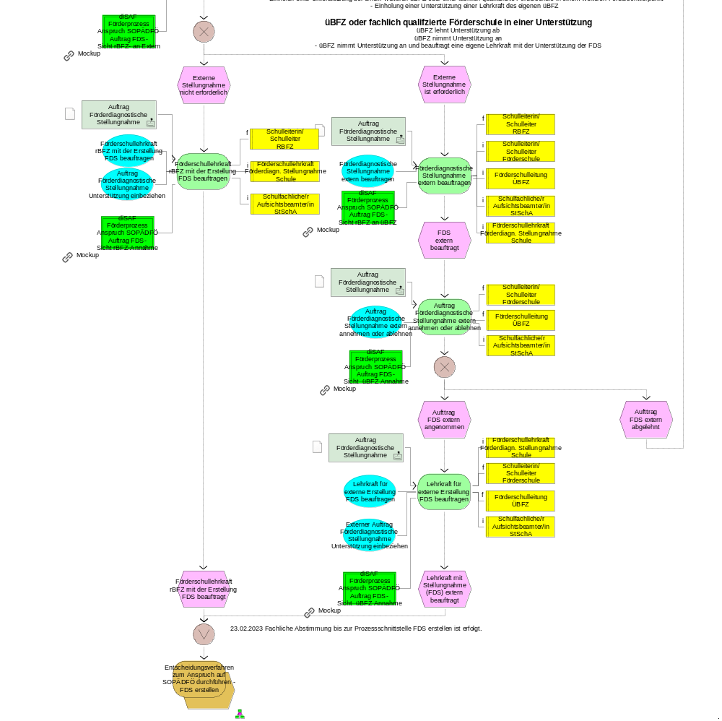

1.1 Funktionen
Name | Beschreibung/Kommentar/Beispiel
In Betracht kommenden Anspruch auf SOPÄDFÖ prüfen | Der/Die Leiter/in oder der Leiter der allgemeinen Schule prüft, ob aufgrund der umfassenden und lang andauernden Beeinträchtigung des Kindes oder Jugendlichen davon auszugehen ist, dass ohne die Erfüllung dieses Anspruchs die Schulleistungen in dem besuchten Bildungsgang oder das Arbeits- und Sozialverhalten erheblich gefährdet sind und Maßnahmen der sonderpädagogischen Beratung  und Förderung nach §§ 3 und 4 nicht ausreichen.  Der/Die Dienststellenleiter/in allg. Schule prüft ein in Betracht kommen eines Anspruchs auf sonderpädagogische Förderung.  Rechtliche Hinweise: § 54 Abs. 2 HSchG und § 8 VOSB
Eltern beraten | Im Vorfeld der Einrichtung eines Förderausschusses nach den §§ 9 und 10 sind die Eltern über das Entscheidungsverfahren, die in Frage kommenden Förderangebote sowie deren Zielsetzung und mögliche Auswirkungen auf die künftige Beschulung zu informieren.  Rechtliche Hinweise: § 6 Abs. 1 Satz 3 VOSB
Förderdiagnostische Stellungnahme beauftragen | Der Schulleiter der allg. Schule beauftragt die Erstellung einer förderdiagnostischen Stellungnahme beim zuständigen rBFZ oder über dieses beim üBFZ bzw. bei der fachlich zuständigen Förderschule.  Kommentar: Zusätzlich kann sie oder er ein schulärztliches Gutachten,  in Zweifelsfällen ein schulpsychologisches Gutachten, in den Fällen des § 54 Abs. 7 des Schulgesetzes  eine Stellungnahme der Schulaufsichtsbehörde einholen.  Rechtliche Hinweise: HSchG § 54 Abs. 7
Über weitere Förderung entscheiden | Über die individuelle Förderung und die Erstellung eines Förderplanes für die Schülerin/den Schüler wird entschieden.  Kommentar: § 5 VOGSV  Anspruch auf Förderung und  Fördermaßnahmen durch die Schule  Schülerinnen und Schüler haben Anspruch auf individuelle Förderung durch die Schule (§ 3 Abs. 6 Hessisches Schulgesetz). Fördermaßnahmen können anlassbezogen beschlossen werden, ihre Grundlage in individuellen Förderplänen nach den §§ 6 und 40 oder den Zielen nach § 45 haben oder Teil eines schulbezogenen Förderkonzeptes nach den §§ 37 Abs. 4 und 48 Abs. 4 sein. Für einzelne Schulformen und Schulstufen getroffene besondere Regelungen zur individuellen Förderung bleiben unberührt.  Rechtliche Hinweise: §5 Abs. 1 VOGSV
Auftrag Förderdiagnostische Stellungnahme annehmen oder ablehnen | Der Auftrag "förderdiagnostische Stellungnahme erstellen" der allgemeinen Schule wird vom BFZ angenommen oder abgelehnt. Im Falle einer Ablehnung wird eine Begründung erfasst. Das BFZ kann eine förderdiagnostische Stellungnahme intern oder extern beauftragen.
Externe Beauftragung FDS prüfen und entscheiden | Das rBFZ prüft und entscheidet, ob der Auftrag zur förderdiagnostischen Stellungnahme an ein anderes qualifiziertes Beratungs- und Förderzentrum oder an eine Förderschule weitergeleitet wird.  Rechtliche Hinweise: § 25 Abs,. 6 VOSB  § 9 Abs. 1 Satz 2 VOSB
Förderschullehrkraft rBFZ mit der Erstellung FDS beauftragen | Es wird eine Förderschullehrkraft des rBFZ mit der Erstellung der FDS beauftragt.  Der Schulleiter rBFZ kann ein üBFZ oder eine fachlich qualifizierte Förderschule zur Unterstützung der mit einer förderdiagnostischen Stellungnahme beauftragten Förderschullehrkraft eines Beratungs- und Förderzentrums bzw. einer Förderschule einbeziehen.  Der Schulleiter rBFZ kann eine fachlich qualifizierte Lehrkraft des rBFZ zur Unterstützung der mit einer förderdiagnostischen Stellungnahme beauftragten Förderschullehrkraft eines Beratungs- und Förderzentrums bzw. einer Förderschule in einem weiteren Förderschwerpunkt einbeziehen.  Rechtliche Hinweise: § 25 VOSB Abs. 6
Förderdiagnostische Stellungnahme extern beauftragen | Das rBFZ leitet Aufträge an ein anderes qualifiziertes BFZ oder an eine zuständige Förderschule weiter.  Rechtliche Hinweise: § 25 VOSB Abs. 6 Satz 2
Auftrag Förderdiagnostische Stellungnahme extern annehmen oder ablehnen | Der Auftrag "förderdiagnostische Stellungnahme erstellen" der allgemeinen Schule wird vom üBFZ oder von der qualifizierten Förderschule angenommen oder abgelehnt.
Lehrkraft für externe Erstellung FDS beauftragen | Es wird die Lehrkraft für die externe Erstellung der FDS beauftragt.
2. Teilprozesse
Keine Teilprozesse vorhanden.
3. Übersicht Fachbegriffe
Name | Beschreibung/Kommentar/Beispiel
Anlass Entscheidung über Anspruch SOPÄDFÖ | Ein Anlass zur Entscheidung über einen Anspruch auf sonderpädagogische Förderung:  * Entscheidung SOPÄDFÖ  * Entscheidung SOPÄDFÖ an der Förderschule  * Änderung SOPÄDFÖ  * Änderung SOPÄDFÖ an der Förderschule  * Aufhebung SOPÄDFÖ  * Übergang 4-5 mit Förderausschuss  * Übergang 4-5 ohne Förderausschuss  Kommentar: Übergang 4-5: ohne Erstellung einer förderdiagnostischen Stellungnahme  Aufhebung SOPÄDFÖ: ohne Erstellung einer förderdiagnostischen Stellungnahme
Anspruch SOPÄDFÖ Status Auftrag erteilt blau | Der Auftrag zur Erstellung ist erteilt:  Dieser Auftrag kann beinhalten:  * förderdiagnostischen Stellungnahme  * schulpsychologisches Gutachten  * schulärztliches Gutachten
Anspruch SOPÄDFÖ Status Auftrag FDS angenommen blau | Der Auftrag zur Erstellung der förderdiagnostischen Stellungnahme angenommen.  Kommentar: FDS = Förderdiagnostische Stellungnahme
Anspruch SOPÄDFÖ Status Neu - angelegt grau | Ein Anspruch auf Sonderpädagogische  Förderung ist erstmalig erfasst.  Kommentar: Anspruch auf SOPÄDFÖ anlegen entspricht Status Neu
Auftrag Förderdiagnostische Stellungnahme | Der Auftrag Allgemeine Schule beinhaltet:  * Daten des Schülers  * Daten der auftraggebenden Schule  * Daten der beauftragten Schule  * Begründung des vermuteten Anspruchs  * Anlass zur Einleitung des Entscheidungsverfahrens bei vermutetem Anspruch auf sonderpädagogische Förderung  * Schulbericht  * ggf. Schuläzrtliches Gutachten  * ggf. Schulpsychologisches Gutachten
Bestätigung BFZ-Leitung an allgemeiner Schule | Die Bestätigung der BFZ-Leitung an die allg. Schule, dass der Auftrag eingegangen ist.
4. Übersicht Dateien/Dokumente
Name | Beschreibung/Kommentar/Beispiel
Anspruch auf SOPÄDFÖ Anhörung der Eltern Beratungsprotokoll  [Dokument] | Anspruch auf SOPÄDFÖ  Anhörung der Eltern  Beratungsprotokoll  Inhalt:  Name des Kindes  Geburtsdatum des Kindes:  Förderschwerpunkt  Beschulungswunsch  Datum Beratungsgespräch  Rechtliche Hinweise: § 9 Abs 2 VOSB
5. Übersicht Anwendungssysteme/Komponenten
Keine Anwendungssysteme vorhanden.
6. Übersicht Rollen/Gruppen
Name | Beschreibung/Kommentar/Beispiel
Die Schulleiterin/ der Schulleiter allgemeine Schule  [Rolle intern] | Die Schulleiterin/der Schulleiter ist dafür verantwortlich, dass die Schule ihren Bildungs- und Erziehungsauftrag erfüllt. Sie oder er leitet die Schule nach geltenden Rechts- und Verwaltungsvorschriften sowie den Beschlüssen der Schulkonferenz und der Konferenzen der Lehrkräfte.  Kommentar: § 88 HSchG
Eltern  [Rolle extern] | Die Rechte und Pflichten der Eltern nach diesem Gesetz oder nach aufgrund dieses Gesetzes erlassenen Rechtsvorschriften nehmen wahr:  1. die nach dem bürgerlichen Recht für die Person des Kindes Sorgeberechtigten,  2. die Betreuerin oder der Betreuer einer volljährigen Schülerin /oder eines volljährigen Schülers für den schulischen Aufgabenkreis,  3. anstelle der oder neben den Personensorgeberechtigten diejenigen, denen die Erziehung des Kindes mit Einverständnis der Personenberechtigten anvertraut oder mit anvertraut ist; das Einverständnis ist der Schule schriftlich nachzuweisen.  Rechtliche Hinweise: § 100 HSchG; §§ 1626 ff. BGB
Förderschullehrkraft Förderdiagn. Stellungnahme Schule  [Rolle intern] | Eine mit einer förderdiagnostischen Stellungnahme beauftragte Förderschullehrkraft eines Beratungs- und Förderzentrums bzw. einer Förderschule.  Rechtliche Hinweise: § 9 VOSB Abs. 1 und 2; § 17 VOSB Abs. 1
Förderschulleitung ÜBFZ  [Rolle intern]  Langbezeichnung: Dienststellenleiter/in eines überregionalen Beratungs- und Förderzentrums | Der/die Leiter/in des Beratungs- und Förderzentrums  ist dafür verantwortlich, dass die Schule ihren Bildungs- und Erziehungsauftrag erfüllt. Sie oder er leitet die Schule nach geltenden Rechts- und Verwaltungsvorschriften sowie den Beschlüssen der Schulkonferenz und der Konferenzen der Lehrkräfte.  Rechtliche Hinweise: § 25 Abs. 3 VOSB  Überregionale Beratungs- und Förderzentren (üBFZ) können Schülerinnen und Schüler mit den Förderschwerpunkten Sehen, Hören, körperliche und motorische Entwicklung oder emotionale und soziale Entwicklung sowie kranke Schülerinnen und Schüler unterstützen. 2Im Förderschwerpunkt geistige Entwicklung kann die Unterstützung durch Förderschulen mit diesem Förderschwerpunkt erfolgen. 3Die überregionalen Beratungs- und Förderzentren und die Förderschulen mit Förderschwerpunkt geistige Entwicklung arbeiten mit der Beauftragten oder dem Beauftragten des regionalen Beratungs- und Förderzentrum an der Schule eng zusammen. 4Das Kultusministerium legt die Einzugsbereiche im Benehmen mit dem Landeswohlfahrtsverband Hessen und den beteiligten Schulträgern fest.
Lehrkraft Schule  [Rolle intern] | Lehrkraft an einer Schule ist, wer an einer Schule selbstständig Unterricht erteilt (§86 Abs. 1 HSchG) und in einem Beamten- oder Angestelltenverhältnis zum Land Hessen steht.
Schüler/in  [Rolle extern] | § 69 HSchG – Rechte und Pflichten aus dem Schulverhältnis  (1) Mit der Aufnahme einer Schülerin oder eines Schülers in eine öffentliche Schule wird ein öffentlich-rechtliches Schulverhältnis begründet.  §1 Abs. 1 VOGSV  Rechte und Pflichten der Schülerinnen und Schüler  (1) Mit dem öffentlich-rechtlichen Schulverhältnis, das durch die Aufnahme der Schülerinnen und Schüler in die öffentliche Schule begründet wird, wird das Recht der Schülerinnen und Schüler auf Bildung, Förderung durch die Schule (§ 5) und Unterricht sowie das Recht auf Teilnahme an schulischen Veranstaltungen nach Maßgabe dieser Verordnung gestaltet.
Schulfachliche/r Aufsichtsbeamter/in StSchA  [Rolle intern]  Langbezeichnung: Schulfachliche Aufsichtsbeamtin/schulfachlicher Aufsichtsbeamter im Staatlichen Schulamt | Die schulfachlichen Aufsichtsbeamtinnen und -beamten nehmen die Fach- und Dienstaufsicht für die ihnen gem. Geschäftsverteilungsplan zugewiesenen Schulen und über alle dort im Dienste des Landes Hessen Beschäftigten wahr, soweit die Dienstaufsicht nicht von der Schulleiterin oder dem Schulleiter ausgeübt wird.  Rechtliche Hinweise: § 7 (1) i. V. m. § 1 (3) der GO für die SSÄ vom 28.02.2008.
Schulleiterin/ Schulleiter Förderschule  [Rolle intern] | Der/Die Schulleiter/in ist dafür verantwortlich, dass die Schule ihren Bildungs- und Erziehungsauftrag erfüllt. Sie oder er leitet die Schule nach geltenden Rechts- und Verwaltungsvorschriften sowie den Beschlüssen der Schulkonferenz und der Konferenzen der Lehrkräfte.  Kommentar: HSchG §88  Detaillierte Beschreibung: Berufsbild Schulleitung ABl. 2010, S. 124 ff.
Schulleiterin/ Schulleiter RBFZ  [Rolle intern]  Langbezeichnung: Dienststellenleiter/in eines Beratungs- und Förderzentrums | Der/die Leiter/in des Beratungs- und Förderzentrums  ist dafür verantwortlich, dass die Schule ihren Bildungs- und Erziehungsauftrag erfüllt. Sie oder er leitet die Schule nach geltenden Rechts- und Verwaltungsvorschriften sowie den Beschlüssen der Schulkonferenz und der Konferenzen der Lehrkräfte.  Rechtliche Hinweise: § 25 Abs. 2 VOSB  Regionale Beratungs- und Förderzentren (rBFZ) unterstützen Schülerinnen und Schüler mit erheblichen Beeinträchtigungen des Lernens, der Sprache sowie der emotionalen und sozialen Entwicklung an allgemeinen Schulen. 2Sie beziehen in ihre Arbeit sonderpädagogische Fördersysteme wie die dezentrale Erziehungshilfe und die Sprachheilförderung nach § 50 Abs. 2 des Schulgesetzes mit ein. 3Regionale Beratungs- und Förderzentren bestimmen mindestens eine Förderschullehrkraft als Beauftragte oder Beauftragten an einer allgemeinen Schule. 4Die oder der Beauftragte leistet oder vermittelt sonderpädagogische Unterstützungsangebote nach den §§ 3 und 4. 5Sie oder er führt im Auftrag der Schulaufsichtsbehörde nach § 54 Abs. 3 des Schulgesetzes den Vorsitz im Förderausschuss.
Technische Informationen

Dieses Dokument wurde am 08.04.2026 um 15:46:34 Uhr automatisiert erstellt.

Auswertungsskript
Skript: | _Prozess_dreistufig
Inhalt: | Mehrstufige Beschreibung eines Prozesses (max. 3 Ebenen)
Modell
Modellname: | Entscheidungsverfahren zum Anspruch auf SOPÄDFÖ durchführen - FDS beauftragen
Modelltyp: | EPK
Fachliche(r) Prozessmanager(in): | HKM Referat III.A.1, HKM Referat IV.2 Herr Sebastian Felgenhauer
HELAKOS-Prozessmanager(in): | Frau Heike Theis, HZD
Modellbearbeiter(in): | Frau Heike Theis, HZD
Letzte Änderung: | 21.10.2025 10:16:16
Letzter Bearbeiter: | theish
Server: | SrvIwArisPApp2.itshessen.hessen.de
Datenbank: | HKM_HELAKOS
Reportparameter
Anzahl der ausgewerteten Ebenen in der Prozesshierarchie: |  | 3
Anzahl der im Inhaltsverzeichnis aufgeführten Gliederungsebenen: |  | 4
Sortierung der Wertschöpfungsketten in WKDs: |  | nach Abstand zur linken oberen Ecke
Sortierung der Funktionen in EPKs: |  | nach Abstand zur linken oberen Ecke
Größe der Modellgrafiken: |  | Seitenbreite
Verfeinerung von Prozessschnittstellen auf WKD-Ebene ausgeben: |  | Nein
Reportumfang: |  | Benutzerdefiniert
Folgende Unter-/Übersichtskapitel haben Sie gewählt: |  | -Übersichtskapitel Fachbegriffe  -Übersichtskapitel Dateien/Dokumente  -Übersichtskapitel Rollen  -Übersichtskapitel Anwendungssysteme

